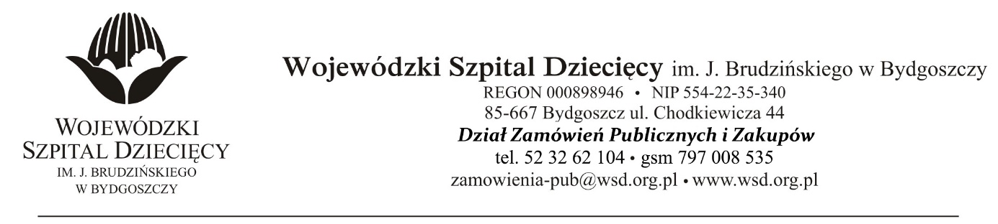

Nr sprawy 9/2022/PN Bydgoszcz 20.04.2022 r.

**Dotyczy:** postępowania o udzielenie zamówienia publicznego w trybie przetargu nieograniczonym na **Świadczenie usług w zakresie kompleksowego ubezpieczenia** Wojewódzkiego Szpitala Dziecięcego im J. Brudzińskiego w Bydgoszczy.

**INFORMACJA Z OTWARCIA OFERT**

Zamawiający na podstawie art. 222 ust. 5 ustawy z dnia 11 września 2019 roku Prawo Zamówień Publicznych ( Dz. U. z 2021 r., poz. 1129 z późn. zm.) przekazuje poniżej informacje z otwarcia ofert:

Do upływu terminu składania ofert złożono: 3 oferty:

**1.Towarzystwo Ubezpieczeń INTER Polska S.A.,** Al. Jerozolimskie 142B, 02-305 Warszawa,

magdalena.poszytek@interpolska.pl

**Zadanie nr 2-** świadczenie usług ubezpieczenia odpowiedzialności cywilnej Wojewódzkiego Szpitala Dziecięcego im. J. Brudzińskiego w Bydgoszczy (85-667) przy ul. Chodkiewicza 44 przez Zakład Ubezpieczeń za kwotę – **377 190,00 PLN**

**2.Powszechny Zakład Ubezpieczeń S.A. ,**Al. Jana Pawła II 24, 00-133 Warszawa

[kontakt@pzu.pl](mailto:kontakt@pzu.pl), jpaprocki@pzu.pl

**Zadanie nr 2-** świadczenie usług ubezpieczenia odpowiedzialności cywilnej Wojewódzkiego Szpitala Dziecięcego im. J. Brudzińskiego w Bydgoszczy (85-667) przy ul. Chodkiewicza 44 przez Zakład Ubezpieczeń za kwotę – **428 130,69 PLN**

**Zadanie nr 3-** świadczenie usług ubezpieczenia odpowiedzialności cywilnej Wojewódzkiego Szpitala Dziecięcego im. J. Brudzińskiego w Bydgoszczy (85-667) przy ul. Chodkiewicza 44 przez Zakład Ubezpieczeń za kwotę – **118 017,00 PLN**

**3.InterRisk Towarzystwo Ubezpieczeń S.A. Vienna Insurance Group**

Oddział Bydgoszcz ,ul. Fordońska 2, ,85-085 Bydgoszcz

**Zadanie nr 1-** świadczenie usług ubezpieczenia mienia i pojazdu będącego własnością i użytkowanego przez Wojewódzki Szpital Dziecięcy im. J. Brudzińskiego w Bydgoszczy (85-667) przy ul. Chodkiewicza 44 przez Zakład Ubezpieczeń za kwotę - **475 849,14 PLN**

Dyrektor

Wojewódzkiego Szpitala Dziecięcego

*im. J. Brudzińskiego*

w Bydgoszczy

Edward Hartwich